Construeren met blokken
Doelgroep | Groep 5/6
Bron | Reader blz. 28, Bouwwerk C
Datum | 18 maart 2011, Nationale Reken Dagen
Ontwerpers | rian, r.vanderwallen@marischoolsomeren.nl  marjolein  janny  wendy  sonja  john

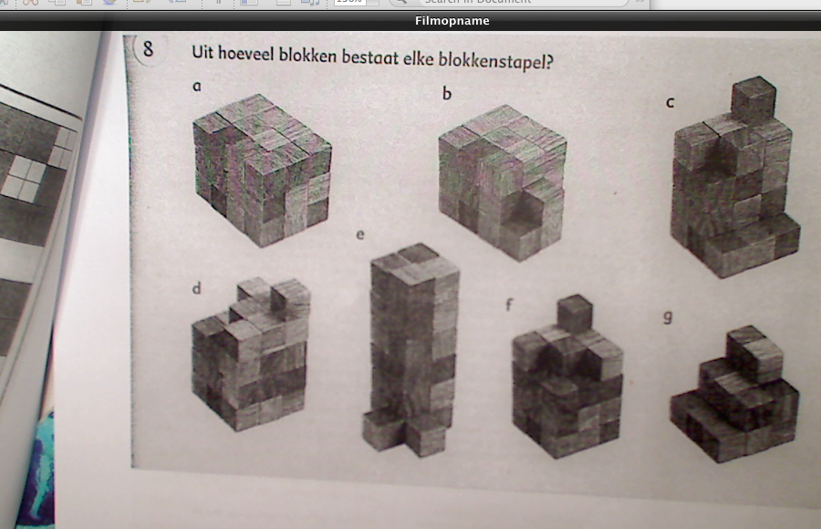

Tel zelf eerst het aantal blokjes en bespreek in je groepje de uitkomsten.

Bouw het gebouw na , verdeel de taken. nr. 1 zegt, nr. 2 bouwt, nr. 3 checkt, nr 4 zegt enz. (per laag)
Maak een foto van alle aanzichten
teken op ruitjespapier het voor- en zijaanzicht
teken de plattegrond met hoogtegetallen

Verrijkingsopdracht
hoeveel blokjes kun je weghalen zodat het vooraanzicht gelijk blijft? Doe dit een en voor een en leg aan de rest uit waarom
idem met zijaanzicht

